生命科学基础—学习要点 2016.9

第一章：引言

模式生物的种类
大肠杆菌：原核生物的模式生物。由于易于操作 ，常作为对一类生物学问题研究的起点。
酵母：真核生物的模式 生物。由于易于操作， 常作为对真核生物问题的研究的起点。
秀丽隐杆线虫：是研究发育过程的模式生物。这种生物的特点是发育过程严格程序化，很少受外界因素的干扰，便于实验研究。
果蝇：具有生殖周期短，染色体数目少等特点 ，是进行遗传学和发育生物学研究的模式生物。
拟南芥：是研究植物的模式生物。其优点是个体小、生长周期短、基因组和染色体组成相对简单 。
小鼠：是哺乳动物的模式生物。由于人类属于哺乳动物，因此许多对于人体的前期研究都使用小鼠进行。

第二章：生命的化学基础与细胞

生命常量元素种类
常量元素有11种：碳，氢，氧，氮，磷，硫， 钾，钙，镁，钠，氯 其中：碳，氢，氧，氮为四种主要的生命元素。
生命构件分子和生物大分子的对应
生命构件分子：a.无机化合物：水，无机盐 b.有机化合物：碳水化合物，核苷酸，氨基酸，脂肪酸
生物大分子：核酸（DNA，RNA），蛋白质，多糖
复合生物分子：糖蛋白，脂蛋白，糖脂
生命构件分子（聚合需能）→生物大分子（聚合需能）→复合生物分子
生物大分子（放能）→生命构件分子

糖类：
单糖：只有一个糖分子，碳原子数从3到7，可以为链式或环式，单糖的作用：A.作为寡糖和多糖的组成元件 B.作为燃料 天然单糖大多数是D-型糖。
寡糖：有3~10个糖分子连接在一起，也叫低聚糖（很难或不会被人体消化吸收，因此，它所提供的能量值很低或根本没有，可在低能量食品中发挥作用，最大限度地满足那些喜爱甜食又担心发胖者的要求，还可供糖尿病人、肥胖病人食用。） （课本：两个或两个以上单糖，一般为2~10个）
多糖：α-葡萄糖通过不同的糖苷键形成多糖，在动物体内为糖原，植物体内叫淀粉。作用是储存营养。β-葡萄糖以β-1，4糖苷键结合成的 8000~10000个长链多糖为纤维素，是植物的一种结构支架。
其他糖类：几丁质（壳多糖）（甲壳类动物的外壳，昆虫的甲壳，真菌的细胞壁，含氮多糖类生物高分子）

脂类：
中性脂肪的结构：三酸甘油酯（三酰甘油脂）构成脂肪组织 功能：储存能量，保护身体和脏器 体内的脂肪酸酶可将其水解产生能量，主要是通过脂肪酸的断裂产生
磷脂的结构：三酸甘油脂的α-位的脂肪酸为磷酸取代，而磷酸上的-OH又连上不同化学基团形成各种磷脂：卵磷脂，脑磷脂，丝氨酸磷脂等。 功能：磷脂是极性分子，可构成生物膜和微囊
甾醇类的结构：基本骨架是环戊烷多氢菲 功能：类固醇是动物体植物体激素的主要成分 胆固醇是类固醇的一种，参与细胞膜的合成，作用是保证细胞膜的流动性
蛋白质
蛋白质的元素组成：C,H,O,N。
蛋白质的构件分子: 氨基酸 结构 种类：自然界有300种，组成蛋白质的20种L-氨基酸（同时也是α氨基酸），无种属差别。 必需氨基酸：人体不能合成，必须从环境摄取，成人8种，婴儿9种。 蛋白质分子的一级结构：多肽链的各个氨基酸的排列顺序，组成蛋白质的一级结构。多肽链上侧链氨基酸残基的组成决定蛋白质的性质。空间结构：一级结构：组成蛋白质多肽链的线性氨基酸序列 二级结构：依靠不同氨基酸之间的 C=O和N-H基团间的氢键形成的稳定结构，主要为α螺旋和β折叠 三级结构：在各种二级结构的基础上进一步盘曲、折叠形成具有一定规律的三维空间结构 四级结构：用于描述由不同多肽链（亚基）间相互作用形成具有功能的蛋白质复合物分子
蛋白质的变构作用：一些生理小分子物质，作用于具有四级结构的蛋白质，与其活性中心外别的部位结合，引起蛋白质亚基间一些次级键的改变，蛋白质分子空间构想发生轻微变化，包括分子变得疏松或紧密，从而使其生物活性升高或降低的过程。具有四级结构蛋白质的别构作用，其活性得到不断调整，从而使机体适应千变万化的内、外环境，因此推断这是蛋白质进化到具有四级结构的重要生理意义之一。（例：血红蛋白运氧） 变性作用：在高温、紫外线、强酸、强碱、一定浓度的尿素等的作用下，蛋白质的空间构象破坏，只剩下一级结构，导致蛋白质理化性质和生物学性质改变，称为蛋白质的变性作用。变性只是非共价键的破坏。（可以复性）
核酸 基本单元：由核苷酸或脱氧核苷酸借磷酸二酯键连接而成的长链分子。分为DNA和RNA。 (脱氧)核苷酸由碱基，核糖和磷酸组成。功能：储藏和传递生物遗传信息、某些核苷酸（ATP，GTP）为化学能的携带者、信号分子或辅酶的成分 核苷酸的结构和种类 DNA的结构：一级：核酸分子中脱氧核苷酸的排列顺序。二级：依碱基互补原则 形成的双螺旋结构。碱基互补原则。

细胞的类型：原核，真核
原核和真核细胞的差别
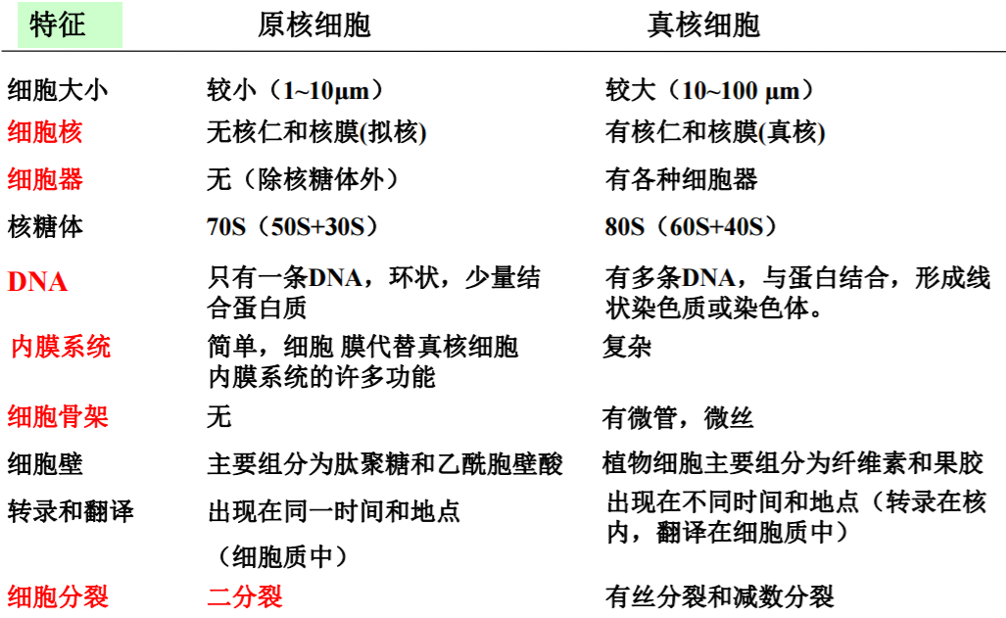
三主干六界分类：三主干：古生菌（生活在高温、高盐、高或低酸碱度、缺氧环境的原核生物）界，细菌界，真核生物界 六界：古生菌界，细菌界，原生生物界，真菌界，植物界，动物界
细胞膜：又称为浆膜,是位于细胞最外层,围绕细胞质的一层薄膜
生物膜：构成细胞所有膜性结构的膜的总称
液态镶嵌模型（细胞膜是由流动的脂质双分子层和蛋白质构成，脂质双分子层构成细胞膜的连续整体，蛋白分子分散在脂质分子中。） 特点：膜可流动，但脂和蛋白的流动性受膜上其它蛋白牵制；细胞膜的不对称性（脂类分布不对称，蛋白分布不对称。细胞膜胞外面附有糖类物质）；低的、选择性通透性。
细胞器的种类，膜相结构和非膜相结构的种类
核糖体的主要成分：r蛋白质：40%，rRNA：60% 作用：附着在内质网的核糖体合成膜蛋白和分泌蛋白质；其他细胞内蛋白质由游离核糖体合成。
内质网的结构：位于细胞质内，由一层单位膜围成的形状大小不同的小管，小泡，扁囊状结构，相互连接形成一个连续的网状膜系统；功能：使细胞质区域化，为物质代谢提供特定的内环境；扩大膜的表面积，提高代谢效率，是蛋白质的合成、糖基化和运输、质类合成的基地；参与物质运输，交换和解毒；分类：粗面内质网，滑面内质网（产生脂类&分解解毒）
高尔基体的结构：由成摞的扁囊和小泡组成 功能：收集并包裹各种物质；修饰，分开和运送各种运输囊泡（课本：运输；浓缩、修饰、加工分泌颗粒；参与糖蛋白的合成和修饰；参与蛋白质的改造，使无活性的前体物质（某些肽类激素）产生活性）
溶酶体：由一层单位膜包围，内含多种酸性水解酶的泡状结构。基质内呈酸性环境。
线粒体的结构：外膜：含孔蛋白，通透性较高。内膜：高度不通透性，向内折叠形成嵴，含有与能量转换相关的蛋白。膜间隙：含许多可溶性酶、底物及辅助因子。基质：含三羧酸循环酶系、线粒体基因表达酶系等以及线粒体DNA，RNA，核糖体。 功能：主要功能是进行氧化磷酸化，合成ATP，为细胞生命活动提供直接能量；与细胞中氧自由基的生成、细胞凋亡、细胞的信号转导、细胞内多种离子的跨膜转运及电解质稳态平衡的调控有关。
叶绿体的结构：叶绿体是植物进行光合作用的场所，形如透镜，也具有双层膜，内有类囊体，类囊体上有光合色素以及与电子传递相关的一系列蛋白复合体，几十个类囊体垛叠成为基粒 功能：光合作用
细胞骨架（存在于真核细胞中的蛋白纤维网架体系） 种类：在细胞质基质中包括微丝、微管和中间纤维。在细胞核中存在核骨架-核纤层体系
细胞核的结构：核被膜（1. 结构 (1) 外核膜 内核膜 外核膜与粗面内质网膜连续，其上有核糖体附着 内核膜内表面附着一层纤维状蛋白网，称核纤层 (2) 核周腔 (3) 核孔），核孔，核仁，染色质、核孔复合体（核膜上的圆形小孔，是核—质的直接通道，核孔周围有盘状结构的核孔复合体，负责选择性通透物质）、核仁（是转录rRNA和装配核糖体的场所 成分：蛋白质80%，RNA11% DNA8%在核仁中合成核糖体的大小亚基前体，通过核孔转运至细胞质中，在胞质中成熟，形成有功能的大小亚基）、染色质（由DNA和蛋白（主要为组蛋白）组成的可被碱性染料染色的核蛋白物质）和功能
细胞周期：从上一次细胞分裂结束，到下一次细胞分裂结束这一时间段称为细胞周期
有丝分裂分期：G1期（细胞物质的积累，RNA和蛋白质的合成）；S期（DNA合成，伴随组蛋白的合成）；G2期（为有丝分裂做准备）；M期（有丝分裂） G1期、S期、G2期合在一起称为间期，M期也叫分裂期。（并不是所有的细胞都处于细胞周期的某一阶段，事实上成体的绝大多数细胞不分裂，它们离开细胞周期，进入所谓G0期。必要时可重新进入周期）
有丝分裂过程：前期（染色质开始浓缩形成有丝分裂染色体，由两条染色单体构成；细胞骨架解聚，有丝分裂纺锤体开始装配；高尔基体、内质网等细胞器解体，形成小的膜泡）、前中期（核膜破裂；纺锤体微管与染色体着丝粒处的动粒结合；每个已复制的染色体有两个动粒，朝相反方向与两极的微管结合；染色体开始移向赤道板）、中期、后期、末期（两出现消失+高尔基体和内质网重新形成）和细胞质分裂
癌基因：由原癌基因（调控细胞增殖和生存的正常基因，有促进细胞生长、有丝分裂和分化等正常过程的作用）突变，导致原癌基因产物的过度表达，或异常的基因产物，导致肿瘤的发生
抑癌基因：对细胞增殖起抑制作用的基因，包括Rb、p53（在DNA受到损伤，细胞异常时诱发细胞凋亡）， p21等。 抑癌基因的缺失或表达抑制是导致肿瘤发生的原因之一
细胞分化的概念：是未定型的胚胎细胞在形态和生化组成和代谢上向专一性和特定性方向分化，或由简单的可塑性的状态向异样的，稳定的状态分化的过程。主要特征是特异性蛋白的合成
细胞全能型的概念 （动物细胞核移植实验证明细胞核具有发育全能性，但需要未分化细胞质的作用）
细胞凋亡的概念：细胞在一定生理或病理条件下，受内在遗传机制的控制自动结束生命的过程。意义：细胞凋亡对于多细胞生物个体发育的正常进行，自稳平衡的保持以及抵御外界各种因素的干扰方面都起着非常关键的作用。

第三章：遗传的分子基础与基因组学

Chargaff法则：在所有的DNA中，腺嘌呤残基摩尔数等于胸腺嘧啶残基摩尔数（即A＝T），而鸟嘌呤残基摩尔数等于胞嘧啶残基摩尔数（即G＝C） 因此：嘌呤残基的总摩尔数等于嘧啶残基的总摩尔数，即A＋G ＝T＋C。
DNA双螺旋结构要点和生物学意义：两条反向平行的多脱氧核苷酸链围绕同一中心轴缠绕，形成一个右手的双螺旋。两条链形成碱基对：G与C配对，A与T配对（碱基互补）；脱氧核糖和磷酸基团骨架位于双螺旋的外侧，而疏水性的碱基在双螺旋内部；双螺旋沿螺旋的长轴每一转含有10个碱基对，其螺距为3.4nm；螺旋的表面形成大沟和小沟，碱基在大沟暴露给与DNA结合的特殊蛋白质
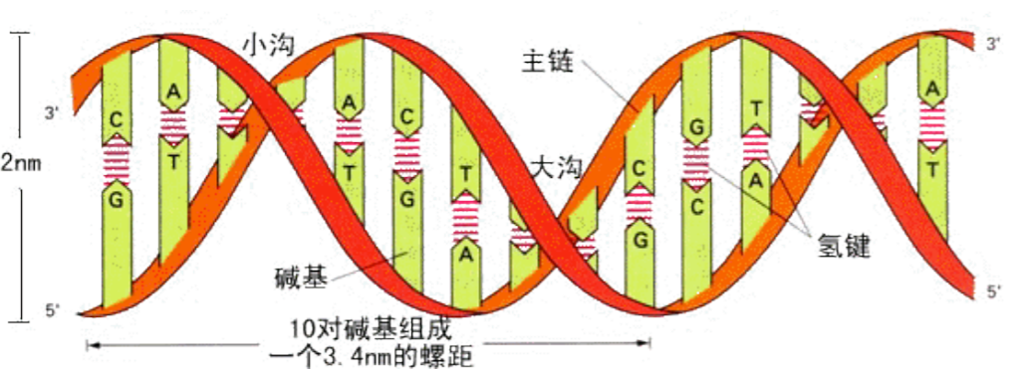
DNA的复制过程，RNA引物、先导链、冈崎片段的概念：复制前氢键断裂，两条链彼此分开，都作为一个模板复制出一条新的互补链（半保留复制）；DNA在解旋酶的作用下形成单链作为模板合成互补链，合成方向是5’到3’；新的链不能自我聚合，只能先以DNA为模板合成一段RNA，然后在RNA 3’OH端再通过碱基互补合成新的DNA链，这一小段 RNA称为RNA引物；复制时一条链可以连续合成，合成较快，称为先导链；另一条只能不断地重新合成RNA引物和片段，这样的DNA片段称为冈崎片段，这条链合成速度慢，称为跟随链；最后冈崎片段通过DNA连接酶连成长链
聚合酶链反应（PCR：针对特定的DNA片段在体外进行的快速扩增技术） 原料和试剂：DNA模板，四种脱氧核苷酸，DNA引物，耐高温的DNA聚合酶 过程：1. 在高温（95℃）下，待扩增的靶DNA双链受热变性成为两条单链DNA模板，这一过程叫变性；2. 而后在低温（37~55℃）情况下，两条人工合成的寡核苷酸引物分别与待扩增的互补的单链DNA 模板两端结合，形成部分双链，这一过程叫退火；3. 在一种耐高温的DNA聚合酶：Taq酶的作用下（72℃），以脱氧核苷酸为原料合成DNA新链这一过程叫延伸。 PCR产物可以成指数扩增的原理是：上述三个步骤反复循环进行，上一轮合成的片断又可以作为下一轮合成的模板。

基因的表达：DNA序列所蕴藏的遗传信息，通过转录和翻译形成具有生物活性的蛋白质，这个过程称为基因表达 转录：以DNA双链中的一条链为模板，按碱基互补配对原则（A-U，C-G，T-A），在RNA聚合酶的催化下，用ATP，UTP，GTP，CTP为原料合成RNA的过程 翻译：把mRNA载于碱基排列顺序上的遗传信息解读为多肽链上氨基酸种类和顺序，并合成多肽链的过程 中心法则：遗传信息从基因到蛋白质的流动方向
RNA的加工过程：1、前体RNA的两端进行加工（3’端添尾：在多聚腺苷酸酶的作用下在3’端加上100~200个A，作用是延长mRNA的寿命，促进转移，有利于核糖体的识别。5’端加帽：在mRNA的5’端加上“7甲基鸟嘌呤核苷酸”，用于促进与核糖体的结合并保护该端。）2、RNA的剪接：前体mRNA变成成熟的mRNA(初级mRNA的转录本 (hnRNA) 在剪接体的作用下将内含子剪去)
翻译的基本过程：1. 氨基酸的激活：在氨基酰-tRNA合成酶的作用下， 由ATP提供能量，氨基酸首先被激活，然后与特定tRNA结合，形成氨基酰-tRNA 2. 起始复合体和核糖体的形成：蛋氨酰tRNA+核糖体小亚基→蛋氨酰tRNA-小亚基+mRNA→起始复合体+核糖体大亚基→核糖体 3.肽链的合成：在肽基转移酶的作用下多肽链不断合成。其过程包括进位，转肽，移位，脱落四个阶段顺序进行。翻译结束：终止密码出现时翻译结束。在释放因子（RF）的作用下放出多肽，tRNA。mRNA与核糖体小亚基解离，核糖体解离。
遗传密码的特点： 1.遗传密码是无标点的三联体 2.遗传密码具有通用性和例外 3.遗传密码具有简并性（反密码子中第三对碱基的“摆动”） 4.密码子有起始密码子和终止密码子（起始密码子：AUG 终止密码子：UAA、UAG、UGA ）
基因突变的概念：基因突变是指DNA发生碱基对组成或排列顺序的改变 种类：1. 碱基替换（指一个碱基被另一碱基所替换，替换方式有：（1）转换：指一个嘌呤被另一嘌呤所取代；或是一个嘧啶被另一嘧啶所取代。（2）颠换:指嘌呤取代嘧啶或嘧啶取代嘌呤）2. 移码突变：在DNA编码顺序中插入或缺失一个或几个碱基对（但不是3个或3的倍数），造成这一位置以后的一系列编码发生移位错误。3.动态突变（三核苷酸重复）：基因组中某种脱氧三核苷酸串联重复拷贝数增加，且这种增加随着世代的传递而不断扩增。
碱基替换的效应1.同义突变(沉默突变）:碱基替换前后的密码子都编码同一氨基酸。 2. 错义突变:碱基替换导致改变后的密码子编码另一种氨基酸。3.无义突变:使原来某氨基酸密码子变成终止密码子，导致多肽链合成提前终止。

转座因子：指一段特定的DNA序列。它可以在染色体组内移动，能够插入到基因中引起基因的突变或染色体重组 反转录转座子：以RNA为中介，反转录成DNA后进行转座的可动元件
人类遗传病的概念: 因遗传因素而患的疾病被称为遗传病 分类: 生殖细胞或受精卵中的遗传物质在结构或功能的改变可以导致单基因遗传病(常显，常隐，X-连锁显，X连锁隐，线粒体遗传病),多基因遗传病，和染色体病，体细胞内遗传物质的改变可引起体细胞遗传病如肿瘤 使用孟德尔定律分析单基因遗传病
人类染色体畸变：染色体在数目上或结构上的改变统称为染色体畸变，可分为数目异常和结构畸变两大类。
基因组的概念：单倍体细胞中含有的全套DNA序列，包含一个细胞核内的全部遗传信息。广义：一物种的全部遗传物质及其携带的遗传信息
小卫星DNA（VNTR）：在人类基因组中存在的6-25个核苷酸的串联重复序列、微卫星DNA（又称短重复序列（STR））：具有2-6个核苷酸的串联重复序列，如（GATA）n 、（ CA）n 等 在DNA指纹分析中的应用：这种序列长度的进化速率使得无亲属关系的人之间的重复次数不同，但又慢到一个个体与其父母的长度在绝大多数情况下一样。在做DNA指纹分析时提取个体的DNA将重复的序列用PCR的方法扩增出来，再用电泳的方法将不同重复长度的DNA片段分开，进行比较。微卫星DNA（STR）已逐渐替代VNTR 而成为 DNA指纹分析的主要手段
基因组计划：人类基因组计划（1990-2003）完成了人类基因组 DNA的全序列测定，对了解人类遗传组成，促进医疗进步，揭秘人类自身奥秘具有极为重要的意义

第四章：生物的防御系统与人体健康
免疫细胞的种类：抗原呈递细胞、粒细胞、单核细胞、淋巴细胞：包括T淋巴 细胞、B淋巴细胞、自然杀伤细胞（NK）、淋巴因子激活的杀伤细胞（LAK）
抗原：能刺激机体产生特异性抗体和致敏淋巴细胞，并与相应抗体或致敏淋巴细胞在体内或体外发生反应的物质 抗体：由机体产生的能与抗原反应的免疫球蛋白
免疫应答的基本过程：包括吞噬异物→抗原呈递→淋巴细胞活化→免疫分子形成→免疫效应→免疫记忆等一系列的生理反应
体液免疫：B淋巴细胞通过将抗体释放到体液参与体液免疫，可清除细胞外病原体或中和毒素 细胞免疫：T淋巴细胞参与细胞免疫，通过激活巨噬细胞等，或用细胞毒杀灭受感染的细胞，清除胞内病原体
导致癌症的原因1.不良生活习惯：吸烟，肥胖等；2.慢性感染和组织损伤：如肝炎、胃炎等易导致癌症；3.接触致癌化学物质：多环芳烃类、亚硝胺类、真菌毒素等；4.电离辐射，如X射线、紫外线、γ射线类等，但不包括日常低能电磁波（微波、可见光、红外线、无线电波等）；5.致癌病毒：如人类乳头瘤病毒、乙型肝炎病毒等；6.遗传因素：一些癌症，如乳腺癌等有明显遗传倾向。

预防心脑血管疾病：饮食合理、保持良好生活习惯、节制不良嗜好、适度体育锻炼、控制体重；出现高血压、高血脂、动脉硬化等情况时，必要时进行药物控制
传染病的传播方式：空气传播（流感）、 水源传播（霍乱）、食物传播（甲肝）、接触传播（埃博拉出血热）、 虫媒传播（疟疾）、血液传播（艾滋病）、医源性传播 主要类型：病毒性传染病、细菌性传染病、真菌性传染病
人体健康所需的主要营养素：蛋白质、脂类、碳水化合物、人体必需的矿物质、维生素和水
维生素的种类和主要应用：脂溶性维生素：维生素A、D、E、K等，体内大量储存时有可能蓄积中毒；水溶性维生素：B族维生素、维生素C、泛酸、叶酸等，体内储存量少，不会蓄积中毒，需要随时补充。孕妇需要补充叶酸，防止先天畸形
主要食物中营养素的分布：1.谷类及薯类：含大量碳水化合物、少量蛋白质、膳食纤维及B族维生素；2.肉类食物 ：含有大量优质蛋白质；3.豆类及其制品：含较多植物蛋白质，中等量脂肪和碳水化合物；4.蔬菜：含大量纤维素，蛋白质和碳水化合物含量少，是无机盐的主要来源；5.水果类：含膳食维生素，糖类和无机盐；6.蛋奶类：其含有丰富的蛋白质、维生素和无机盐，奶类根据品种含有不同比例的脂肪。
BMI的概念和正常值 18.5-25 25-30

第五章：生物的进化

拉马克的获得性遗传学说(用进废退学说)：1.生物生长的环境,使它产生某种欲求。2.生物改变旧的器官,或产生新的痕迹器官, 以适应这些欲求。 3.继续使用这些痕迹器官使这些器官体积增大, 功能增进, 但不用时退化。4.环境引起的性状是可以遗传的。
达尔文的自然选择学说：生物体具有随机发生的可遗传的突变能力，这种突变没有方向性，从而带来个体对环境适应性的差异；面对有限资源和变化的环境，出现环境对不同遗传背景个体生存或死亡的选择。突变和选择的不断积累造成了新的物种的形成和生物的进化。
物种的概念：一些生物群体，它们之间可以互相交配，并繁育出有生育能力的后代。也就是说它们的全部基因构成一个基因库（一个群体中所有个体的全部基因的总和），并通过相互之间有性生殖的方式延续这一基因库。或者说它们构成一个相对封闭的遗传体系。一个物种构成了一个基因库的遗传单位。
物种形成的机理：地理隔离、生殖隔离
中性进化学说：在分子水平上大量突变是中性的或接近中性的：编码区之外的突变；同义突变；多肽链上较次要的氨基酸的替代等。这些中性突变的命运主要受遗传漂变的影响。由中性基因频率的随机增减或固定产生的进化称中性进化。它和由选择引起的达尔文进化一起是生物进化的基本动力。在分子水平上存在大量的遗传变异，造成丰富的遗传多态和个体差异。
分子进化：核酸碱基序列或蛋白质序列的改变过程 特点：进化速度的相对恒定性、关键位置进化的保守性。 分子钟：1962年，祖卡坎德尔和鲍林在对比了来源于不同生物系统的同一血红蛋白分子的氨基酸排列顺序之后，发现其中的氨基酸随着时间的推移而以几乎一定的比例相互量换着，即氨基酸在单位时间以同样的速度进行置换。后来，许多学者对若干代表性蛋白质的分析，以及近年来又通过直接对比基因的碱基排列顺序，证实了分子进化速度的恒定性大致成立，并由中立说在理论上奠定了基础。
分子进化树的构建方法：由分子进化速率的相对恒定性，通过比较不同物种之间核酸碱基序列或蛋白质氨基酸序列的差异了解它们之间亲缘关系，进而构建进化树
人属进化阶段：早期猿人、晚期猿人、早期智人、晚期智人
人类起源进化的分子生物学证据：线粒体（线粒体含有遗传物质DNA，被称为半自主细胞器。线粒体DNA呈母性遗传，夏娃假说：研究选择了来自世界不同地区妇女147人的线粒体DNA进行序列比较。推定它们都来源一个共同女性祖先的遗传。该女性生活在约20万年前的非洲。）、Y染色体（全男性遗传，原理同上）。

人类的遗传多样性：现在的多样性决定于原有的1万左右的祖先。世界各地的人90%的变异都是一样的，是走出非洲前的产物。因此人类的遗传多样性很低，世界各地的人彼此的遗传一致性远高于表面的估计。

第七章：现代生物技术及其应用

生物技术的概念：指应用生物科学及工程学原理，依靠生物体系作反应器，将物料进行加工改造，获得人类所需产品的技术。 现代生物技术：以现代生命科学为基础, 把生物体系与工程学技术有机结合在一起，按照预先的设计，定向地在不同水平上改造生物遗传性状或加工生物原料, 产生对人类有用的新产品(或达到某种目的)的综合性科学技术。
生物技术的上游：实验室研究和开发阶段，包括基因、 细胞、干细胞、转基因生物、组织工程等获得优 良菌株、细胞系或固定化的菌体等；中游：中游加工以生物反应器为中心，优化和放大生产工艺；下游：从反应液中提取目的产物，加工精制成合格产品。
重组DNA技术和基因工程的概念：是指将一种生物体（供体）的基因与载体在体外进行拼接重组。然后转入另一种生物体（受体）内，使之按照人们的意愿稳定遗传并表达出新产物或新性状的DNA体外操作程序，也称为分子克隆技术。供体、受体、载体是重组DNA技术的三大基本元件。广义的基因工程是指重组DNA技术的产业化设计与应用。包括上游技术（DNA重组技术）和下游技术（大规模培养工程菌或细胞、分离纯化基因产物）
重组DNA技术与基因工程的基本用途：
第一代基因工程：蛋白多肽、基因的高效表达——经典基因工程；第二代基因工程：蛋白编码基因的定向诱变——蛋白质工程；第三代基因工程：代谢信息途径的修饰重构——途径工程；第四代基因工程：基因组或染色体的转移——基因组工程

用于核酸操作的工具酶主要有：1.限制性核酸内切酶：识别双链DNA 分子中的特定序列，并切割DNA双链 2.DNA连接酶：修复双链DNA上缺口处的磷酸二酯键 3.DNA聚合酶：校对作用4.核酸酶：校对作用5.核酸修饰酶：不需要模板的DNA聚合酶，随机掺入dNTPs（3’端添尾）
适用于基因克隆的载体：质粒（DNA直接转入受体细胞的过程，称为转化）、噬菌体或病毒DNA（转导：以噬菌体为载体，将供体菌基因转移到受体菌中的过程 λ噬菌体感染大肠杆菌后，除能裂解细胞外，也可能将其DNA直接整合到宿主细胞的染色体 DNA上，并不产生子代噬菌体颗粒，这种情况为溶原状态。DNA重组技术一般需要λ噬菌体进入溶菌状态）、穿梭质粒（能够在两种以上的不同宿主细胞中复制）、人造染色体
基因工程的基本操作过程：目的外源基因的获得；DNA的体外重组；重组DNA分子的转化和扩增；转化子的筛选和鉴定；表达产物的大量获取
蛋白质工程概念：通过物理化学与生物化学等技术了解蛋白质的结构与功能，并借助计算机辅助设计、基因定点诱变和重组DNA技术改造基因，以定向改造天然蛋白质，甚至创造自然界不存在的蛋白质的技术。其中基因工程是关键技术。 蛋白质的分子设计： 从分子，电子水平上通过数据库等大量实验数据，结合现代量子化学的方法，通过计算机图形学技术等设计新的蛋白质分子。
简述蛋白质工程的原理 基础: 以蛋白质分子的结构规律及其与生物功能的关系作为基础。 手段: 基因修饰或基因合成：借助计算机辅助设计、基因定点诱变和重组DNA技术 目的：以蛋白质分子结构规律及生物功能的关系为基础，通过DNA重组技术，从生物细胞中分离出编码蛋白质的基因，有针对性地进行基因修饰或基因合成，在将其在特定的受体细胞中表达，实现定向改造或设计构建，最终生产出比天然蛋白质性能更加优良，符合人们需要的新型蛋白质。 （分为小改：基因定位诱变（氨基酸），中改：蛋白质的局部修饰（肽链），大改：蛋白质的从头设计）
蛋白质工程的基本步骤：预期功能→分子设计→DNA的合成 蛋白质合成的过程是按照中心法则进行的，而蛋白质工程的过程却与之相反。
细胞工程：是指应用细胞生物学和分子生物学的原理和方法，通过细胞水平或细胞器水平上的操作，按照人们的意愿来改变细胞内的遗传物质或获得细胞产品的一门综合科学技术。 两大领域：植物细胞工程，动物细胞工程
细胞工程使用的主要技术：1.细胞培养：细胞在体外条件下的保存和生长，在培养过程中不形成组织；2.组织培养：组织在体外条件下的保存和生长，继续保持组织的结构和功能；3.器官培养：器官的胚芽、整个器官或器官的一部分在体外条件下的保存和生长，可有器官的分化，并保持器官的立体结构和功能
细胞系：原代培养物经首次传代成功后的细胞培养物。 细胞株：通过选择或克隆从原代培养物或 细胞系中获得的培养物。
描述动物细胞培养的基本过程：无菌取出目的组织→（培养液漂洗，抗生素漂洗）→无菌组织→（切割）→小组织块→（解离液）→细胞→（离心漂洗）→移放培养瓶
利用淋巴细胞杂交瘤生产单克隆抗体的基本过程
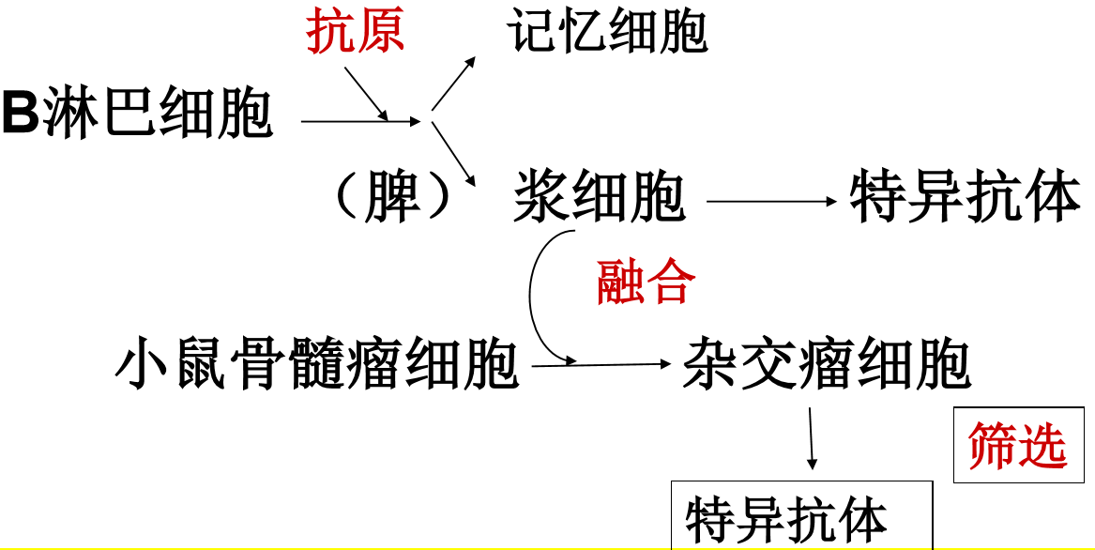

干细胞的概念：干细胞是一类具有自我复制能力的多潜能细胞，它可以分化成多种功能细胞 类型：全能性干细胞（胚胎干细胞）；多能性干细胞 ；专一性干细胞；
干细胞的特性：具有分裂成其它细胞的可能性；具有无限增殖分裂的潜能；可连续分裂几代，也可在较长时间内处于静止状态；以对称或不对称两种方式进行生长。

